Make or Buy – qualitative Entscheidung

Thema | Zielgruppe | Dauer
Make or Buy  qualitative Entscheidung | Sek II | 1 Doppelstunde á 90 Minuten

Intention der Stunde:
Die Lernenden sollen im Rahmen der vorliegenden Unterrichtseinheit:
- verstehen, dass ein Unternehmen bei einer Produktionsentscheidung nicht nur finanzielle Kriterien berücksichtigen kann;
- die unterschiedlichen Vor- und Nachteile der Eigenfertigung und des Fremdbezugs kennen bzw. verstehen und bewerten können;
- aufgrund ihrer gewonnenen Kenntnisse und der in der Ausgangssituation beschriebenen Anforderungen eine begründete analytische Entscheidung für Eigenfertigung oder Fremdbezug treffen können.
Begriffe:
- Make or Buy
- Eigenfertigung
- Fremdbezug
- Outsourcing
- Fixkostendegression
- Stückkosten / Ausbringungsmenge
(Ökonomische) Kompetenzen:
Im Rahmen dieser Unterrichtseinheit werden folgende Kompetenzen an die Lernenden vermittelt:
- Arbeit mit der Metaplanwand durchführen;
- die Methode „Think-Pair-Share“ anwenden können;
- Murmelrunde durchführen.
Materialien:
- Angebote 1-3
- Ausgangssituation
- Informationsblätter mit Lösungen
- Pro und Contra „Make or Buy”
Grundlagentext:
Eigenfertigung oder Fremdbezug ist eine der zentralen strategischen Fragen für Unternehmen. Sofern ein Unternehmen die Anforderungen der Eigenfertigung erfüllt, ist abzuwägen, welche Alternative in Anspruch genommen wird. Beide Varianten haben ihre Vor- und Nachteile. Die Entscheidung für eine Alternative sollte strategisch gut durchdacht sein. Eine Abwägung durch Pro- und Contra-Aspekte kann einen Lösungsansatz ermöglichen.

Unterrichtsverlauf, 1 Doppelstunde (90 Minuten)
Phase | Zeit | Inhalt | Sozialform | Medien und Materialien | Methodisch-didaktische Anmerkungen/Kompetenzen
Einstieg | 5 Min. | Anmerkung zum Aufbau der Unterrichtseinheit und ggf. Wiederholung der Ergebnisse aus der Unterrichtseinheit „Make or Buy – rechnerische Entscheidung“ | Plenumsdiskussion | OHP, Beamer, Metaplanwand | Diese Unterrichtseinheit behandelt die qualitative Sichtweise der „Make or Buy“ Entscheidung. Daneben gibt es auch die Möglichkeit der rechnerischen Entscheidung. Diese wird in der Unterrichtseinheit „Make or Buy – rechnerische Entscheidung“ thematisiert. Sie kann vor diese Einheit gesetzt werden.  In der Einheit zur rechnerischen Entscheidung werden drei Angebote miteinander verglichen und eine rechnerische Entscheidung für bzw. gegen die jeweiligen Angebote gefällt. In dieser Einheit wird von den möglichen Lösungen bereits ausgegangen.
Analyse | 10 Min. | Betrachtung der 3 Lieferantenangebote und Erläuterung der jeweiligen (rechnerischen) Entscheidung | Plenumsdiskussion | OHP, Beamer, Ausgangssituation | Die Schülerinnen und Schüler lesen die Ausgangssituation im Plenum vor. Die Ausgangslage hat sich durch Auswertung des Finanzvorstands verändert und der Arbeitsauftrag wird aus seiner E-Mail deutlich.
Erarbeitung | 35 Min. | Murmelrunde | Einzelarbeit (Think-Pair-Share-Methode) | Informationsblätter | Zunächst erfolgt eine Murmelrunde, in der die Schülerinnen und Schüler in Einzelarbeit die ersten Argumente für Eigenfertigung bzw. Fremdbezug sammeln. Sie informieren sich anschließend über Marktforschungsergebnisse der Apfel OHG zum möglichen Lieferanten und der volkswirtschaftlichen relevanten Lage und lösen die Arbeitsaufträge zunächst in Einzelarbeit.
Erarbeitung | 15 Min. | Ergebnisse vorstellen | Gruppenarbeit (Think-Pare-Share-Methode) | Metaplankarte | Die Schülerinnen und Schüler diskutieren in Gruppen über Inhalte und vergleichen die Ergebnisse des Arbeitsauftrages.
Präsentation | 10 Min. | Diskussion über die Ergebnisse | Unterrichtsgespräch | Metaplanwand | In Plenumsdiskussion nennen die Schülerinnen und Schüler Argumente für Fremd- und Eigenfertigung.
Bewertung | 15 Min. | Entscheidungsfindung | Unterrichtsgespräch |  | Jede Gruppe entscheidet sich per Entscheidungsaufkleber für Fremd- oder Eigenfertigung. Zwei Gruppen begründen exemplarisch kurz ihre Entscheidungen.  Entscheidungsfindung wird innerhalb der Gruppe reflektiert.
OHP=Overhead-Projektor
Anmerkungen zum Unterrichtsverlauf
Hinweis
Diese Unterrichtseinheit behandelt die qualitative Sichtweise der „Make or Buy“-Entscheidung. Daneben gibt es auch die Möglichkeit der rechnerischen Entscheidung. Diese wird in der Unterrichtseinheit „Make or Buy – rechnerische Entscheidung“ thematisiert. Sie kann vor diese Einheit gesetzt werden. In der Einheit zur rechnerischen Entscheidung werden drei Angebote miteinander verglichen und eine rechnerische Entscheidung für bzw. gegen die jeweiligen Angebote gefällt. In dieser Einheit wird von den möglichen Lösungen bereits ausgegangen.
Einstieg
Eine E-Mail des Finanzvorstands geht ein. Dieser hat die Ergebnisse der Einkaufsabteilung (Handlungsergebnisse der Gruppen aus der vorherigen Einheit) erhalten. Die Angebote 1 und 2 können aus finanziellen Gründen und sozialen Aspekten nicht angenommen werden. Das Angebot des Unternehmens muster&muster ist in der engeren Auswahl. Die Kosten dieses Angebotes entsprechen bei einer geplanten Absatzmenge von 5.000 Beamern exakt den Kosten der Eigenfertigung. Die Schülerinnen und Schüler sollen eine begründete Entscheidung für Eigenfertigung oder Fremdbezug treffen. Die Marktforschungsabteilung hat zu diesem Zweck Informationsmaterial (Zeitungsartikel und interne Unternehmensmitteilungen) zusammengestellt, das für die Entscheidungsfindung relevant sein könnte.
Übung
Die Schülerinnen und Schüler sollen sich zunächst in kleinen Gruppen durch eine kurze Murmelrunde über erste Vorteile von Eigenfertigung und Fremdbezug austauschen, dann in Einzelarbeit die Informationsmaterialien auswerten und Argumente für die Eigenfertigung und den Fremdbezug erarbeiten. Im Rahmen der Einzelarbeit haben die Schülerinnen und Schüler zunächst die Möglichkeit, in ihrem individuellen Lerntempo die Sachverhalte zu verstehen. Anschließend werden die Argumente in der Gruppe diskutiert. Die Gruppe einigt sich auf jeweils drei Argumente, die auf Metaplankarten geschrieben werden. Die Diskussion soll die Lerninhalte vertiefen und kognitive Konflikte auslösen.
Sicherung
Die Ergebnisse der Gruppen werden an der Metaplanwand gesammelt und kurz erläutert.
Bewertung
Abschließend sollen sich die Gruppen durch Positionsaufkleber für eine Alternative entscheiden. Exemplarisch wird eine Gruppe ihre Entscheidung kurz begründen.
Angebot 1

muster OHG

muster OHG – Musterstr. 2 – 50696 Köln

Apfel OHG
Einkaufsabteilung
Musterstr. 25
50679 Köln

Ihre Zeichen, Ihre Nachricht vom Unsere Zeichen, unsere Nachricht vom Tel.: Köln
0221/xx-xx-xx xx.xx.2020

Angebot Nr.: 1001/2013

Sehr geehrte Damen und Herren,

wir freuen uns sehr über Ihr Interesse an unseren Produkten. Gemäß Ihrer Anfrage können wir Ihnen folgendes Angebot machen:

Artikelnummer Artikel Einzelpreis
200111806 Beamer-Adapter 61,00 €

Bitte teilen Sie uns innerhalb von 14 Tagen mit, ob Sie unser Angebot wahrnehmen möchten.

Wir freuen uns auf erfolgreiche Zusammenarbeit.

Mit freundlichen Grüßen

Muster OHG

Angebot 2

Muster GmbH

Muster GmbH – Musterstr. 88 – 42210 Düsseldorf

Apfel OHG
Einkaufsabteilung
Musterstr. 25
50679 Köln

Ihre Zeichen, Ihre Nachricht vom Unsere Zeichen, unsere Nachricht vom Tel.: Köln
0211/xx-xx-xx xx.xx.2020

Angebot Nr.: 1501/2013

Sehr geehrte Damen und Herren,

wir freuen uns sehr über Ihr Interesse an unseren Produkten. Gemäß Ihrer Anfrage können wir Ihnen folgendes Angebot unterbreiten:

Artikelnummer Artikel Einzelpreis
BEAM164r Beamer-Adapter 54,00 €

Bitte teilen Sie uns innerhalb von 14 Tagen mit, ob Sie unser Angebot wahrnehmen möchten.

Wir freuen uns auf erfolgreiche Geschäftsbeziehungen.

Mit freundlichen Grüßen

Muster GmbH

Angebot 3

Muster&Muster GmbH

Muster&Muster GmbH – Musterstr. 8 – 53117 Bonn

Apfel OHG
Einkaufsabteilung
Musterstr. 25
50679 Köln

Ihre Zeichen, Ihre Nachricht vom Unsere Zeichen, unsere Nachricht vom Tel.: Remscheid
0228/ xx-xx-xx xx.xx.2020

Angebot Nr.: 01/2013

Sehr geehrte Damen und Herren,

wir freuen uns sehr über Ihr Interesse an unseren Produkten. Gemäß Ihrer Anfrage bzgl. unseres Beamer-Adapters mit Speziallinsen können wir Ihnen folgendes Angebot machen:

Artikelnummer Artikel Einzelpreis
Top3342/1 Beamer-Adapter 57,00 €

Bitte teilen Sie uns innerhalb von 14 Tagen mit, ob Sie unser Angebot wahrnehmen möchten.

Wir freuen uns auf erfolgreiche Geschäftsbeziehungen.

Mit freundlichen Grüßen

Muster&Muster GmbH

Ergebnisse des Angebotsvergleichs

Angebot 1: Eigenfertigung
Angebot 2: Fremdbezug
Angebot 3: keine eindeutige Entscheidung

Ausgangssituation

Folgende E-Mail ist heute Morgen vom Finanzvorstand eingegangen:

Liebe Kolleginnen und Kollegen,

vielen Dank für Ihre Ausarbeitungen und die Empfehlung des Angebotes Nr.2.
Nach eingehender Prüfung Ihrer Empfehlungen muss ich Ihnen mitteilen, dass wir das Angebot 1 in der Tat nicht in Anspruch nehmen können, da der Preis deutlich über unseren Kapazitäten liegt.
Das Angebot 2 können wir allerdings auch nicht annehmen. Der Hersteller produziert in China und ist bereits mehrfach durch schlechte Arbeitsbedingungen negativ aufgefallen. Das bedeutet, dass für uns lediglich das Angebot 3 interessant ist.
Da ich kurzfristig in ein wichtiges Meeting muss, möchte ich Sie bitten, mir innerhalb der nächsten Stunde eine Alternative zu empfehlen.
Zur Unterstützung Ihrer Entscheidung habe ich Informationsmaterialien von unseren Kolleginnen und Kollegen aus der Marktforschungsabteilung für Sie ausarbeiten lassen. Dieses Material enthält wichtige Hinweise, die Sie nutzen können.

Beste Grüße
Marina Müller
(Finanzvorstand)

Arbeitsauftrag:

- Startet mit einem Austausch innerhalb Eurer Gruppe und diskutiert erste Vorteile für Eigenfertigung und Fremdbezug. 5 Min.

- Nutzt anschließend das Informationsmaterial und erarbeitet in Einzelarbeit weitere Vorteile von Eigenfertigung und Fremdbezug. 30 Min.

- Geht anschließend in den Austausch innerhalb Eurer Gruppe und haltet jeweils drei Vorteile für Eigenfertigung und Fremdbezug auf Euren Metaplankarten fest. 15 Min.

- Anschließend tragt bitte die Argumente zusammen.

Berücksichtigt die Zeitangaben!

Lehrerhinweis

Anschließend werden die Argumente an der Tafel gesammelt und erläutert.

Nach dieser Phase: Abstimmung durch die Gruppen
_____________________________________

Arbeitsauftrag:
Diskutiert und entscheidet Euch für eine Alternative, die Ihr Eurer Geschäftsleitung empfehlen wollt.
ca. 15 Min.

Nutzt Euren grünen Abstimmungs-Button.

Informationsblätter
An: Abteilungsleitung Einkauf
CC: Abteilungsleitung Produktion

Betreff: Recherche-Ergebnisse der Marktforschungsanalyse

Liebe Kolleginnen und Kollegen,
anbei die Ergebnisse unserer Marketing-Abteilung.
Eventuell unterstützen Sie diese Ergebnisse auf der Suche nach einer Entscheidung zwischen Eigenfertigung und Fremdbezug.
Sie können gerne zusätzliche Aspekte nennen, die eine Empfehlung begründen.

Viel Erfolg, mit besten Grüßen
Martina Müller
(Leitung Finanzen)
-----------------------------------------------------------------------------------------------------------------

Asiatisches Investment bei Muster&Muster?

Informationsmaterialien

München – Es wird spekuliert, dass ein taiwanisches Unternehmen bei Muster&Muster einsteigen könnte, um im europäischen Markt weitere Marktanteile zu gewinnen. Betriebsrat und Mitarbeiter von Muster&Muster haben Befürchtungen, dass die Produktion dementsprechend nach Taiwan verlagert werden könnte. Außerdem ist das taiwanische Unternehmen eher im qualitativ-mittleren Segment vertreten, so dass Qualitätseinbußen der Produkte befürchtet werden könnten.

LKW-Fahrer in Italien streiken

Rom – Ein landesweiter Streik der Lkw-Fahrer dauert nun schon 14 Tage an. Unternehmen in Deutschland müssen zum Teil die Produktion unterbrechen. Ein Ende des Streiks ist nicht in Sicht.
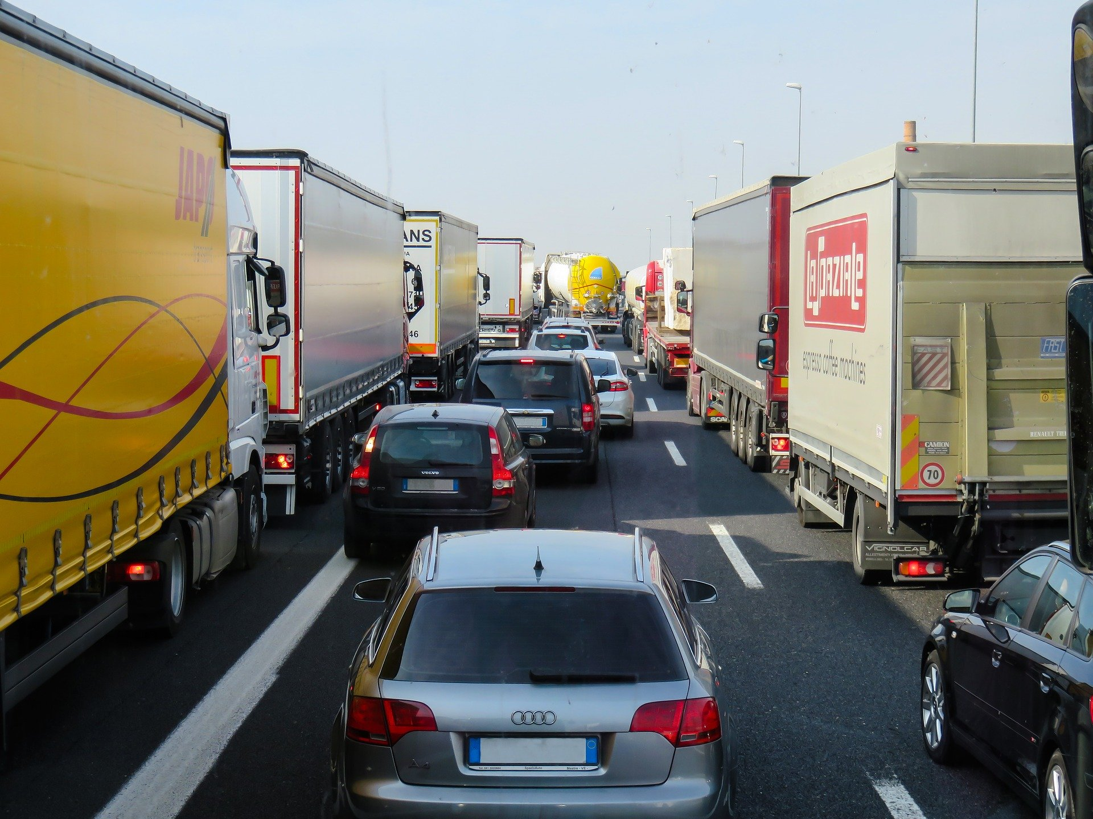

Kinder produzieren „Puke“-Schuhe

Frankfurt – Der Sportartikelhersteller „Puke“ will ab Mitte 2020 wieder die Herstellung der Sportschuhe in der eigenen Produktionsstätte übernehmen. Grund ist der in Verruf geratene Zulieferer aus Bangladesch, der nachweislich den Hauptteil seiner Produktion durch Kinderarbeit herstellen lässt.
Puke

Nutzungsdauer von Elektro-Produkten sinkt

Hamburg – Ein Marktforschungsinstitut hat herausgefunden, dass die Konsumenten immer öfter und schneller ihre genutzten Produkte abgeben und sich neu herausgebrachte Produkte und Technologien kaufen. Das ist für die Unternehmen eine große Chance, allerdings sinkt damit die Lebensdauer der Produkte und die Unternehmen müssen am Markt schnell reagieren können.

Faule Eier auf Geschäftsführer

München – Der Geschäftsführer des Beamer-Herstellers „Muster&Muster“ wurde von Greenpeace-Aktivisten mit faulen Eiern beworfen. Grund ist die Verwendung von Schwermetallen und anderen Schadstoffen, die in einer Beamer-Reihe entdeckt worden sind. Der Geschäftsführer sprach von Einzelfällen, die durch einen Zulieferer verursacht worden sind. Das Unternehmen hat ein funktionierendes Qualitätsmanagement-Tool aufgebaut und kann solche Fälle in Zukunft mit großer Wahrscheinlichkeit ausschließen“, wird der Geschäftsführer zitiert.

Automobilhersteller lagert Produktion der Motoren aus

München – Ein Automobilhersteller will ab 2021 seine Motoren von einem spanischen Motorenbauer herstellen lassen. Einige Aktionäre kritisieren, dass damit die wesentlichen und unter hohem Aufwand entwickelten Kernkompetenzen und Wissensstände aus dem Unternehmen ausgelagert werden.
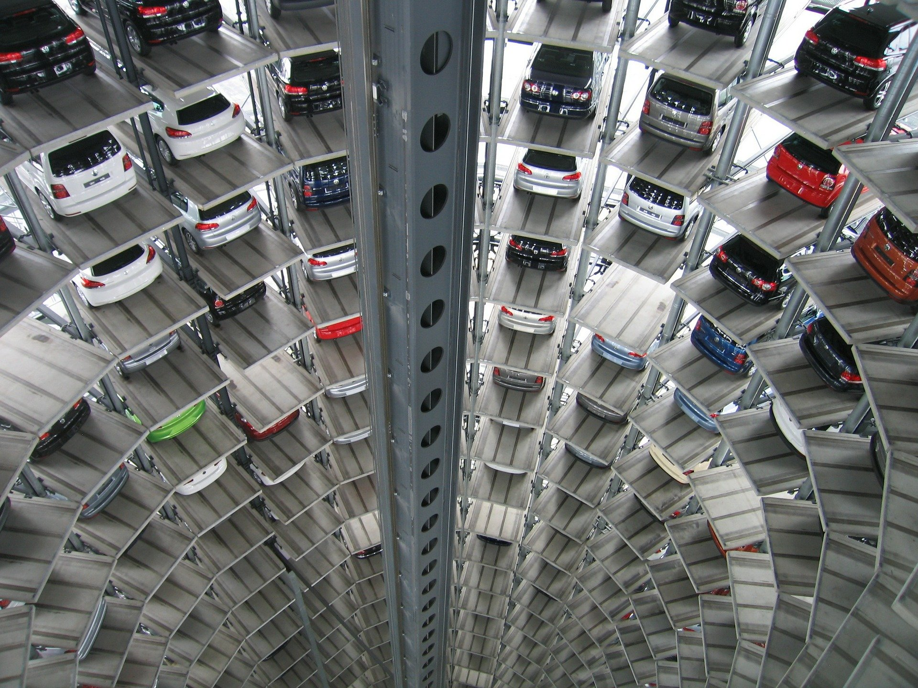

Hausmitteilung des Controllings
Sehr geehrte Kolleginnen und Kollegen,
aus kalkulatorischen Gründen ist der Fremdbezug natürlich vorteilhafter. Hier gibt es einen garantierten Preis. Wir können somit konstant kalkulieren. Das ist ein großer Vorteil für die Planungssicherheit der anfallenden Kosten.
Die Stückkosten der Eigenfertigung variieren stärker mit der Ausbringungsmenge. Je mehr wir produzieren, desto geringer sind die Stückkosten (Fixkostendegression).
Mit besten Grüßen,
Bill Dung

Hausmitteilung der Produktion
Liebe Kolleginnen und Kollegen,
vielen Dank für Eure Anfrage.
Natürlich können wir die Beamer produzieren. Die Maschinen können günstig gemietet werden, die zusätzlichen Arbeitskräfte könnten wir kurzfristig einstellen.
Problematisch wird es, falls die Absatzmengen sinken. Dann können wir die zusätzlichen Maschinen und Arbeitskräfte natürlich wieder freisetzen. Dabei müssen wir uns aber an Kündigungsfristen der Verträge halten. In der Zeit zahlen wir weiter.
Durch die Eigenfertigung sind wir nicht so flexibel bei Produktionsschwankungen. Durch den Fremdbezug würden wir das Produktionsrisiko auf den Lieferanten übertragen.
Außerdem können wir uns im Fall der Fremdfertigung auf unsere Kernkompetenzen konzentrieren: den Bau von hochwertigen Smartphones.
Liebe Grüße,
Erik Müller

Lösung: Welcher Artikel gibt einen Hinweis auf welchen Vorteil?

Asiatisches Investment bei Muster&Muster?
Für Eigenfertigung: Qualität beinflussbar

LKW-Fahrer in Italien streiken
Für Eigenfertigung: keine Abhängigkeiten von Lieferanten

Kinder produzieren Puke-Schuhe
Für Eigenfertigung: Image-Aspekte kontrollierbarer (moralisches Bewusstsein)

Nutzungsdauer von Elektro-Produkten sinkt
Für Fremdbezug: Flexibilität/Nachfrageschwankungen

Faule Eier auf Geschäftsführer
Für Eigenfertigung: Image-Aspekte kontrollierbarer (ökologisches Bewusstsein)

Automobilhersteller lagert Produktion der Motoren aus
Für Eigenfertigung: Aufbau/Sicherung Know-how

Hausmitteilung des Controllings
Für Fremdbezug: Kostentransparenz

Hausmitteilung der Produktion
Für Fremdbezug: Konzentration auf Kernkompetenzen
Pro und Contra „Make or Buy“

Eigenfertigung
Pro:
- Aufbau von eigenem Know-how
- Qualität ist bestimmbar
- Keine Lieferschwierigkeiten
- Image selbst steuerbar
- Je höher der Absatz desto günstiger

Contra:
- Infrastruktur nicht kurzfristig änderbar
- Preislich eventuell teurer
- Flexibilität
- Produktionsrisiko

Fremdbezug:
Pro:
- Kostentransparenz/ Konstante Kostenkalkulation
- Konzentration auf Kernkompetenzen
- Schnellere Reaktion auf Anforderungen der Kundenseite
- Verlagerung des Produktionsrisikos
- Je niedriger der Absatz desto günstiger

Contra:
- Abhängigkeit vom Anbieter (Liefertermine, schlechte Ware, etc.)
- Verlust des Know-how
- Qualität nicht beeinflussbar
- Schwankende Preise

Stau-Bild von Gerhard Gellinger in https://pixabay.com/de/photos/verkehr-transport-stau-autobahn-2251530/ (Zugriff am 17.06.2020)
Handy-Bild von William Iven in https://pixabay.com/de/photos/b%C3%BCro-gesch%C3%A4ft-buchhalter-620822/ (Zugriff am 17.06.2020)
Spiegelei-Bild von Alexas_Fotos in https://pixabay.com/de/photos/spiegelei-pfanne-essen-braten-3238173/ (Zugriff am 17.06.2020)
Auto-Bild von Bilderandi in https://pixabay.com/de/photos/autos-technik-vw-parkhaus-214033/ (Zugriff am 17.06.2020)

